**MMEI: Tema 5**

Periféricos

Un periférico es todo aquel dispositivo conectado a la placa base, menos el microprocesador, la memoria y el sistema de refrigeración

Se clasifican en:

* Periféricos de entrada: comunican al usuario con el equipo
* Periféricos de salida: comunican el equipo con el usuario
* Periféricos de entrada y salida: comunicación en ambas direcciones
  + Periféricos de almacenamiento: disco duro, DVD…
  + Periféricos de comunicación: Tarjeta de red
* Están formados por elementos mecánicos y controladores / drivers. El controlador se encargada de la traducción mecánica a información binaria y el driver es el encargado de traducir la información binaria a cada SO
* Los periféricos de entrada convierten la información de entrada en código binario

Teclado

Periférico de entrada para introducir datos o dar órdenes al equipo

* Conexiones: USB, PS-2 (violeta) o Wireless
* Partes: Mecánica

Controlador y driver

* Funcionamiento: al apretar una tecla, si es de membrana tiene una goma y su es mecánico un muelle que devuelve la tecla a la posición original. Cuando se aprieta hace un contacto entre las dos membranas del teclado

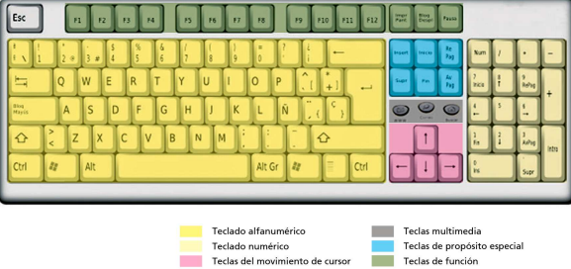

Ratón

Periférico encargado de introducir información gráfica o seleccionar coordenadas

* Conexiones: USB, PS2 (verde) o Wireless
* Partes: Mecánica

Controlador/drivers

* 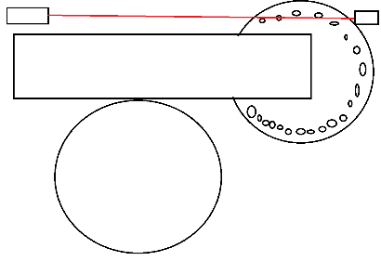**Ratón “de bola”. Mecánico y opto-mecánico**

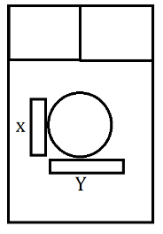

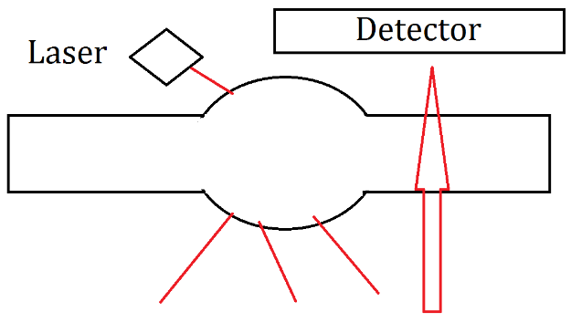

* **Ratón óptico**

Formado por un sensor óptico que toma muchas fotografías de la superficie

* **Variantes del ratón**
* Touchpad
* Trackpoint
* TrackBall
* Joystick: para videojuegos. Existen variaciones como volantes
* Lápiz óptico
* Lápiz interactivo: para pizarras digitales

Scanner

Transforma una imagen (información impresa) en formato digital

Se conecta usualmente mediante el puerto USB, antiguamente se conectaba a través del paralelo o SCSI

* **Características importantes en un scanner**
* Tamaño de entrada (si A4, A3)
* Resolución: medida en dpi (dots per inch) o ppp (pixeles por pulgadas)
* Velocidad: páginas por minuto (varia si es en blanco y negro o color)
* **Tipos de scanner**
* Sobremesa: la mejor resolución, pero solo hace un barrido
* Con carga superior: menor resolución y permite poner varias hojas en cola
* Alimentación o documental: solo para documentos, tiene poca resolución. Además, pueden estar certificadas, asegurando así que no se saltan hojas). Casi siempre formato A4
* Variantes:
  + Scanner de mano: para leer libros delicados
  + De marcas: para las quinielas, exámenes de tipo test
  + Códigos de barras: para el ordenador es como si fuera un teclado

Micrófono

Periférico de entrada que permite digitalizar sonido, puede venir integrado o aislado.

Se conecta al equipo mediante el Jack rosa o USB. Los micrófonos profesionales se conectan a tarjetas de sonido a través de Jack de 6,3 (gordos). En los portátiles puede venir integrado.

Últimamente se utiliza más el reconocimiento de voz

Tableta digitalizadora

Utilizada principalmente para el diseño en ordenador. Tiene un estilete con el que se seleccionan las coordenadas de la pantalla. Las tabletas son capaces de detectar la precisión, presión y ángulo del estilete y para el PC funciona como un ratón, aunque lo detecta como tableta. Tienen a un lado las teclas F (function keys) que son programables. Se conectan al PC a través del USB usualmente.

* Tabletas pasivas: la tableta está formada por una red de hilos muy finos que detectan las señales electromagnéticas al poner en contacto el estilete
* Tabletas activas: utilizan un estilete más grande y pesado con batería los cuales transmiten señales a la tableta

No es necesario en ningún caso que el estilete esté en contacto directo con la tableta. Los estiletes y las tabletas suelen ser específicos entre sí

A partir de las tabletas digitalizadores se crearon las pizarras digitales

Webcam

Periférico utilizado para capturar imágenes y video. Se conectan al equipo mediante USB (Jack rosa en caso de necesitar audio) o Wireless

Las características más importantes son:

* Resolución: medida en megapíxeles (Mpx) es la cantidad total de píxeles en una imagen.
* FPS: frames por segundo. Son las imágenes capturadas en un segundo

Una variante de la webcam es el Netcam o cámara IP. Esta es utilizada para la videovigilancia. Puede ser configurada y se puede consultar a través de Internet. Pueden grabar solo cuando detectan movimiento, aunque su resolución y fps es usualmente más baja